# 开发文档

## 系统架构设计

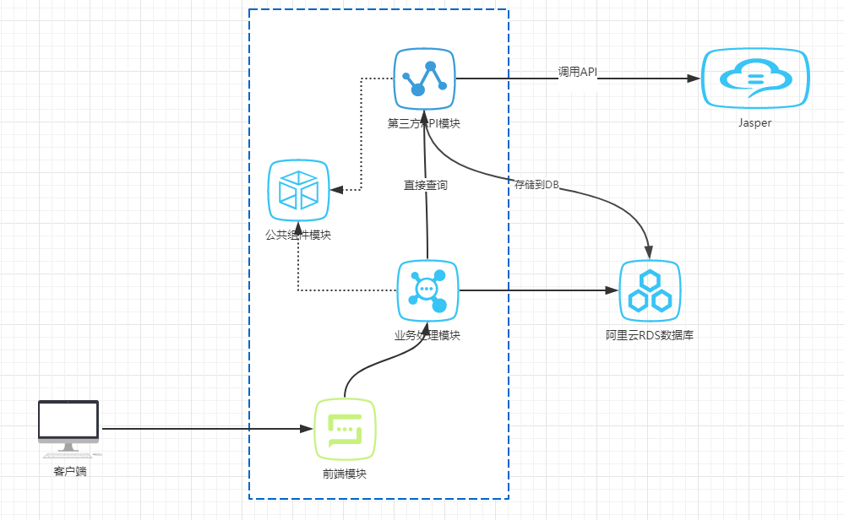

## 数据架构设计

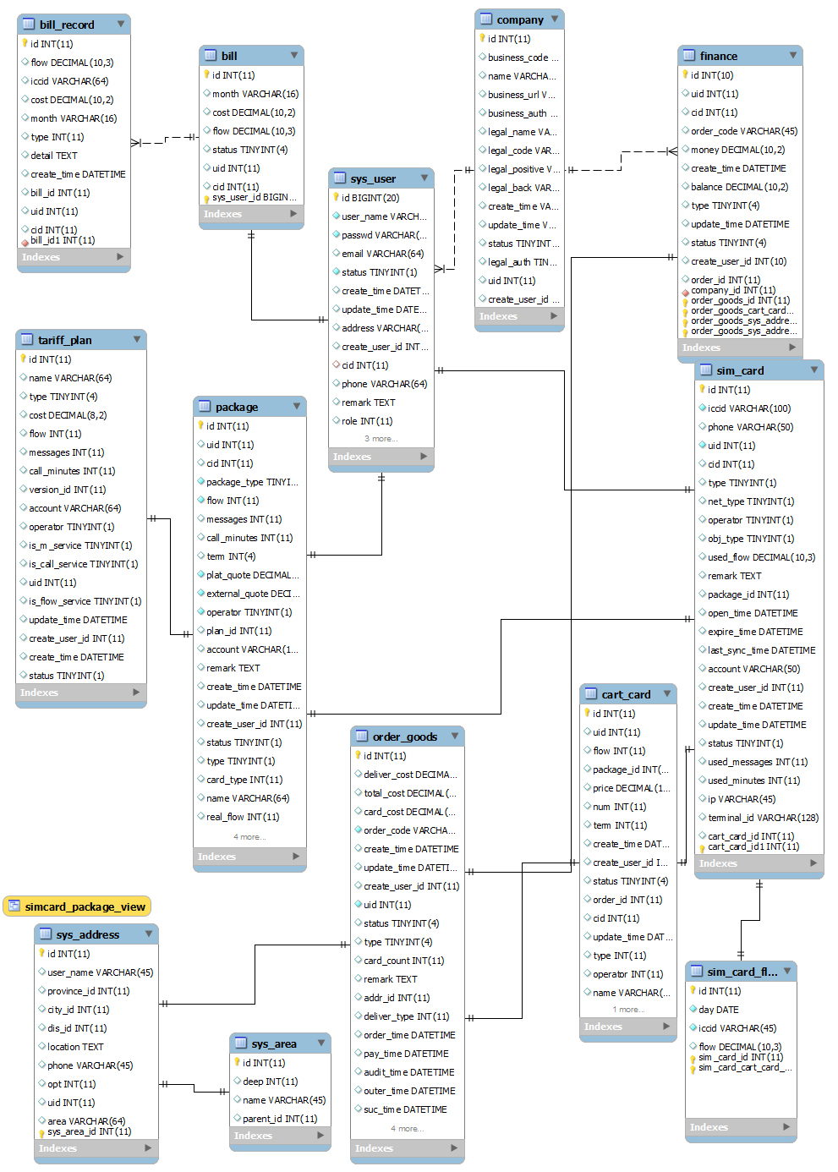

## 项目基础架构搭建

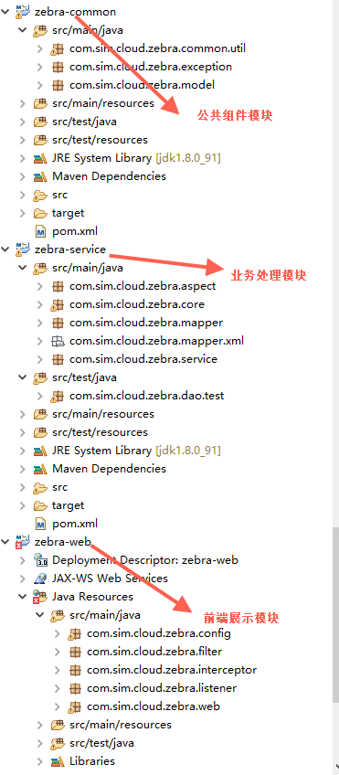

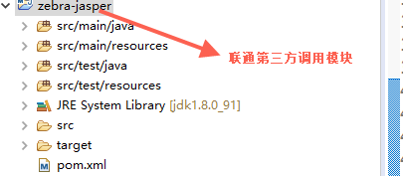

项目简介

开发环境 项目环境:jdk8 ;数据库Mysql;web服务器 tomcat;编码格式 utf-8

功能模块

**zebra-web**: 前端项目JSP、资源文件(图片、样式、JS)、Web应用（Controll控制层逻辑),技术主要采用spring mvc、jsp、jquery、bootstrap框架及相关组件

**zebra-common**： 项目公共模块,异常类、model类、工具类

**zebra-service** 项目服务实现工程，包括Service , Dao, mapper.xml(DB查询的sql)，技术主要采用:spring、mybatis plus、ehcache缓存管理、druid数据库连接框架

**zebra-jasper** 联通jasper平台调用模块，技术主要采用 webservice SOAP技术、rest协议相关技术

## 协同开发模式

采用github进行项目代码的管理和协作开发工具，目前基础框架搭建工作完成90%左右，代码已经上传至github管理平台。